חטיבת אלתא | מטה הנדסת איכות
ניוזלטר איכות
רבעון 3 | אוקטובר 2026 |  | פורטל האיכות החטיבתי: [כתובת הפורטל]

סטטוס סיקורים חיצוניים  - [מפעל א'] – סיקור מעקב AS9100D הסתיים ללא ממצאים מהותיים. כל הכבוד לצוות!  - [מפעל ב'] – סיקור לקוח: ממצא מהותי אחד. תוכנית מתקנת הוגשה, יעד סגירה [10/2026].  - [מפעל ג'] – סיקור תהליך מיוחד: 2 ממצאים מהותיים. נדרשת מעורבות הנהלת המפעל.  - תובנה רוחבית – 3 מתוך 6 הממצאים המשניים עסקו בניהול תצורה ושינויים הנדסיים. מומלץ סיקור פנימי ממוקד בכל המפעלים.  - צפוי ברבעון הבא – סיקור הסמכה מחדש ב[מפעל א'] בחודש [נובמבר], וסיקור המשך של הלקוח ב[מפעל ב']. |  | 

פינת הידעת: מה לימדה אותנו טיסת Flydubai 981?  במרץ 2016 התרסק מטוס בואינג 737 של Flydubai ברוסטוב שברוסיה, בניסיון נחיתה שני במזג אוויר סוער. החקירה לא נעצרה ב"טעות טייס": היא חשפה אשליה חושית, תרחיש שכמעט לא תורגל בסימולטור, עייפות אחרי שעתיים של המתנה באוויר, וטייס משנה שלא התערב בזמן.  הלקח שלנו: "טעות אנוש" היא נקודת הפתיחה של תחקיר, לא המסקנה שלו. השאלה הנכונה היא מה במערכת אפשר את הטעות. | 

עמידה במדדים – תחקירים ותובנות  - עלות אי-איכות: ירדה ל-1.8% מהמחזור, אך עדיין מעל היעד (1.5%). עיקר העלות: עבודה חוזרת ב[מפעל ג'].  - פעולות מתקנות: 84% נסגרו בזמן (יעד 90%), ו-12 פעולות בפיגור של יותר מ-60 יום.  - תקלות שהגיעו ללקוח: אחת בלבד (יעד: עד 2), שיפור לעומת הרבעון הקודם.  מקרה הרבעון: כרטיס נשלח ללקוח עם רכיב בגרסה לא מאושרת. שורש הבעיה: תהליך שינוי הנדסי בלי הסגר של מלאי קיים. מה שינינו: הסגר אוטומטי במערכת ה-ERP. בדקו אם זה קיים גם אצלכם. |  | 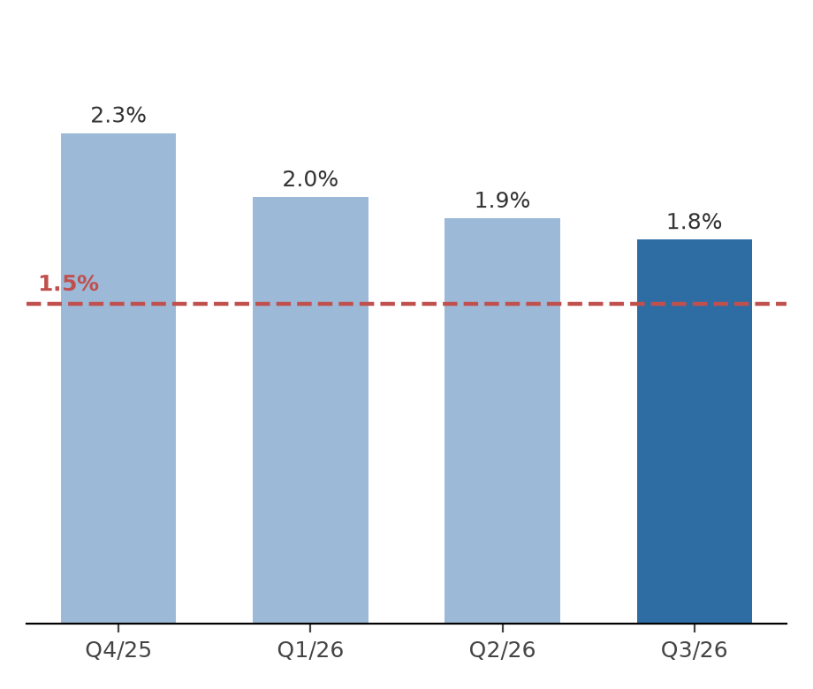  עלות אי-איכות (COPQ) לפי רבעון, באחוזים מהמחזור. הקו המקווקו: יעד 1.5%
לשאלות והערות: [שם], ראש תחום הנדסת איכות | [טלפון] | [דוא"ל] • הגיליון הבא: ינואר 2027

